女性部５月
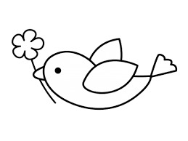
「フェルメール展」鑑賞会のお知らせ

大阪府中途失聴・難聴者協会女性部

大阪の街はそろそろピンク色に染まる頃になりました。待ちわびた、暖かく優しい春の訪れに、万歳したくなるような素敵な季節です。４月下旬の頃には、ピンク色から若葉の緑に変わり、新鮮な日常風景が眩しくなります。
そんなすがすがしい季節に、今、話題の人気美術展「フェルメール展」をご一緒に鑑賞しませんか。素晴らしく美しい絵画を堪能しましょう。
男性会員や賛助会員、要約筆記の皆様も大歓迎！ぜひぜひ、ご参加ください。

☆場所：大阪市立美術館（天王寺公園内）
☆日時４月２３日（火）＊お間違えの無いようご注意ください
☆集合：AM 10：30（時間厳守） JR天王寺駅 みどりの窓口前
☆障害者手帳をお忘れなく
手帳提示で同伴者1名も入場料が無料になります。
☆鑑賞後、希望者は昼食をご一緒しましょう。
ただし、お店は当日のその時に飛び込みます。

＊フェルメール展は最終日が5/12（日）です。人気のある話題の美術展で、10連休のゴールデンウィークが近いこともあり、混雑が予想されます。そのため、５月の集いの代替日として実施日を4/23にして、待ち合わせ時間を早めの10：30としました。ご理解くださいますようお願いいたします。

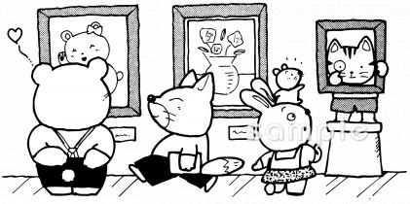
問い合わせは橋川まで
（FAX 072-876-5290）
たくさんのご参加を
お待ちしています！

